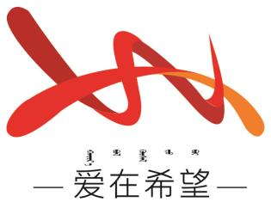
通辽经济技术开发区
新城街道希望新城社区工作简报

主办：希望新城社区党委 2026年2月7日
安全生产入户检查活动
为持续巩固社区安全生产工作成效，聚焦居民住宅消防安全关键环节，及时消除入户周边及消防通道安全隐患，切实保障辖区居民群众生命财产安全与居住环境安全有序，2026年2月7日，希望新城社区联合新城街道，深入辖区各小区开展安全生产入户检查活动，重点整治消防通道内堆放物品等突出问题。
此次检查，街道领导与社区工作人员逐楼栋、逐单元开展入户走访排查。检查过程中，小组人员重点查看居民楼消防通道、疏散楼梯间是否存在堆放杂物（如纸箱、家具、废旧物品等）、堵塞通道的情况，仔细核查消防栓是否完好有效、应急照明与疏散指示标志是否正常启用，同时提醒居民规范停放电动车及充电行为，杜绝“飞线充电”“楼道充电”等安全隐患。针对排查中发现的消防通道堆放物品问题，检查人员当场与居民沟通交流，耐心讲解堵塞消防通道的严重危害及相关安全法规，引导居民自觉清理堆放物品；对部分行动不便的居民，工作人员主动提供协助，及时清运杂物，确保消防通道时刻保持畅通。
此次入户安全生产检查活动，不仅及时清理了一批堵塞消防通道的杂物，有效消除了住宅区域潜在的消防安全隐患，更通过面对面的宣传引导，强化了居民的消防安全责任意识和文明居住意识，为辖区居民营造了安全、畅通、有序的居住环境。下一步，希望新城社区将以此次检查为契机，持续加大消防安全排查与宣传力度，建立健全消防通道常态化管理机制，定期开展“回头看”检查，坚决杜绝消防通道堵塞问题反弹。
希望新城社区
2026年2月7日
影像资料：
